Ce programme va vous permettre de rendre communicante le SmartPhone via le réseau Wifi en utilisant le protocole UDP.
Pour pouvoir mettre en oeuvre les programmes, il nous faut l’environnement suivant :
- Un SmartPhone connectée en Wifi sur un réseau et dont on connait l’adresse IP attribuée par le serveur DHCP ;
- Un ordinateur connecté (peu importe le type de connexion) sur le même réseau et dont on connait l’adresse IP attribuée par le serveur DHCP (IPCONFIG) ;
- Le logiciel Hercules de chez HWgroup
En UDP, le principe est simple : chacune des deux applications (Hercules et votre programme B4A) doit ouvrir un port sortant, et écouter sur son port entrant.
Dans les exemples, il faudra penser à bien changer les adresses IP en positionnant celles correspondant à votre configuration. Elles seront surlignées dans les exemples en rouge.
La première partie du programme va consister à faire envoyer par le SmartPhone deux octets à destination du PC, suite à l’appui sur un bouton.
- Créez un nouveau programme que vous appellerez « UDP » .
- L’utilisation du protocole UDP nécessite l’utilisation de la librairie NetWork. Cochez-la dans votre liste de librairie.
Lancez le Designer et placez dans votre feuille un bouton. Générez les membres, seul le click sur le bouton nous est utile. Sauvegardez votre feuille sous le nom layout1 et fermez le Designer.
L’utilisation en émission UDP sous B4A se passe en quatre étapes : la création du socket UDP, son initialisation (adresse IP et port entrant), le formatage du paquet à envoyer et l’envoi lui-même.
- Création du socket UDP
- Initialisation du socket
- Notes : le nom des événements associés à notre socket sera UDP (pas utilisé pour l’émission), en plaçant le port entrant à 0 on refuse la réception, 1024 correspond à la taille mémoire en octet attribuée au buffer de réception.
Le formatage du paquet
- Note : avec les trois premières lignes on créée un tableau (data) d’octets avec les valeurs 0x33 et 0x34 (code ASCII du 3 et 4), puis on définit une variable Packet de type UDPPacket. Enfin on formate le paquet UDP en précisant le champ de données (data), l’adresse IP de destination (192.168.1.90), et le port sortant (5500).
L’envoi
Configurez maintenant le logiciel Hercules pour qu’il assure une liaison UDP avec les paramètres suivants :
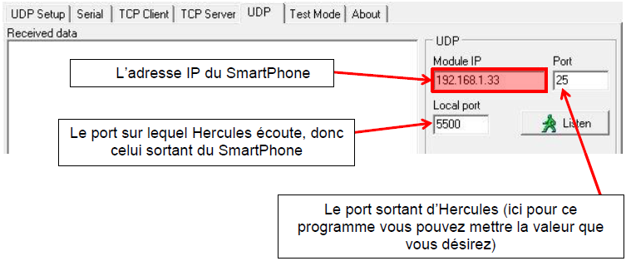
Dans Hercules, cliquez sur le bouton Listen .
Lancez votre programme sur le SmartPhone. En appuyant sur le bouton vous devriez recevoir 34 (en fait 3 puis 4) sur Hercules dans la fenêtre de réception. En cliquant avec le bouton droit de la souris dans cette même fenêtre vous pouvez décider d’afficher la réception en hexadécimal {33}{34}.

Modification n°1
- Maintenant que l’on a envoyé deux octets, vous allez réaliser la même chose mais pour la transmission d’un message de type texte « Bonjour STI2D ».
- L’opération au niveau UDP reste la même. C’est au niveau de la construction du tableau Data que cela change. Pour cela vous allez utiliser la fonction GetBytes dont le rôle est de construire un tableau d’octets ayant pour valeurs les codes ASCII d’un message de type texte (String).

Modification n°2
La manipulation de variable, et le changement d’un format à l’autre, sont très fréquents avec B4A. Pour cela une librairie non officielle (donc non livrée avec le logiciel) permet de nous simplifier la tâche. Il s’agit de la librairie ByteConverter que l’on trouve ici :
http://www.basic4ppc.com/forum/additional-libraries-classes-official-updates/6787-byteconverter-library.html#post39339
Vous allez maintenant voir comment installer une librairie supplémentaire.
- Quittez B4A et placez-vous dans le répertoire d’installation de B4A (par défaut C:\ProgramFiles\Anywhere Software\Basic4android).
- Créez un répertoire (Additional Libraries Formation par exemple) et copiez-y les fichiers ByteConverter.jar et ByteConverter.xml.
- Relancez B4A et ouvrez votre dernier programme (programme n°3).
Sous l’onglet Libs la librairie ByteConverter n’apparait pas. C’est normal puisque vous n’avez pas précisé le chemin d’accès des librairies additionnelles.
- Utilisez le menu Tools-Configure Paths et recherchez le répertoire des librairies.
Validez avec OK. Maintenant la librairie doit apparaitre dans l’onglet Libs.
Sélectionnez-la.
La description complète de la librairie est ici :
http://www.basic4ppc.com/android/help/byteconverter.html
Modifiez votre programme de la façon suivante :
Cette librairie est très utile (elle devrait même me semble-t-il être intégrée par défaut avec B4A).
Exécutez votre programme sur le SmartPhone et constatez la réception du message texte sous Hercules.

Modification n°3
Vous allez maintenant recevoir des données depuis Hercules à destination de le SmartPhone. Après l’initialisation de votre socket le SmartPhone écoute son port entrant. Hélas, pour le moment, la valeur 0 dans le champ port, indique au SmartPhone de ne pas écouter.
- Vous allez donc déjà modifier cette ligne et attribuer un port entrant valide (3200 par exemple) :
L’évènement qui correspond à l’arrivée de paquets sur le port entrant est : UDP_PacketArrived (Packet As UDPPacket). C’est UDP car vous avez défini ce nom dans l’initialisation du socket.
Lancez le Designer et placez un Label (laissez son nom par défaut Label1) suffisamment grand pour contenir le texte que vous allez recevoir. Fermez le Designer en sauvegardant votre feuille.
Les données brutes reçues par le buffer Packet sont placées dans Packet.data. Plus que les données effectives le Packet.data peut contenir des octets d’en-tête. Il faut donc extraire les seules informations correspondant au message reçu.
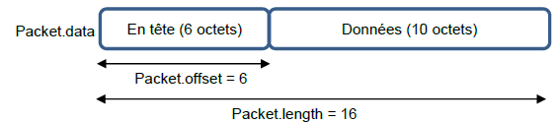
Pour cela on dispose de deux champs supplémentaires :
- Packet.Length : c’est la longueur de Packet.Data
- Packet.offset : c’est la longueur du décalage avant les données
Modifiez votre programme de la manière suivante :
Lancez votre programme sur le SmartPhone.
Dans Hercules sur le PC modifiez les paramètres :
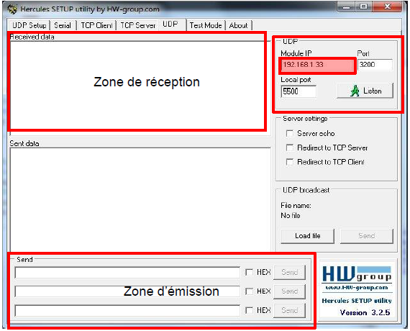
Saisissez dans la zone d’émission d’Hercules un texte et constatez la bonne réception sur le SmartPhone. De même vérifiez que l’émission depuis le SmartPhone vers Hercules est toujours opérationnelle.

Utilisation des librairies simplifiées
Le concept de socket UDP peut être quelque peu déroutant pour nos élèves de STI2D. Aussi pour simplifier la transmission en UDP, j’ai compilé une librairie permettant de rendre transparentes certaines étapes.
Vous allez maintenant installer la librairie supplémentaire UDP.
- Quittez B4A et placez-vous dans le répertoire des librairies additionnelles de B4A (celui que vous avez créé précédemment).
- Copiez-y les fichiers UDP.jar et UDP.xml.
Relancez B4A pour créer un nouveau programme (programme 4) et cochez la librairie additionnelle UDP
Comme précédemment, la première partie du programme va consister à faire envoyer par le SmartPhone deux octets à destination du PC, suite à l’appui sur un bouton.
Lancez le Designer et placez dans votre feuille un bouton nommez Send. Générez les membres, seul le click sur le bouton vous est utile. Sauvegardez votre feuille sous le nom layout1 et fermez le Designer.
L’utilisation en émission UDP en utilisant la librairie sous B4A se passe en deux étapes : l’initialisation UDP, et l’envoi du paquet.
Saisissez les lignes suivantes :
En précisant 0 dans l’appel de la fonction UDP.Initialise, vous ne précisez aucun port entrant pour le SmartPhone. C’est logique, puisque dans ce premier programme, on désire que celle-ci ne réalise que l’envoi de données.
On va maintenant construire le tableau des données que l’on désire transmettre :
Ici donc les octets 0x33 et 0x34.
Reste à appeler la fonction réalisant l’envoi de notre tableau de données :
Ici on décide d’envoyer sur un poste ayant l’adresse IP 192.168.1.91 et ayant ouvert le port 5500. Il vous faut changer cette adresse et préciser celle de la clef Wifi de votre PC.
Compilez votre programme et installez-le dans le SmartPhone.
Configurez maintenant le logiciel Hercules pour qu’il assure une liaison UDP avec les paramètres suivants :
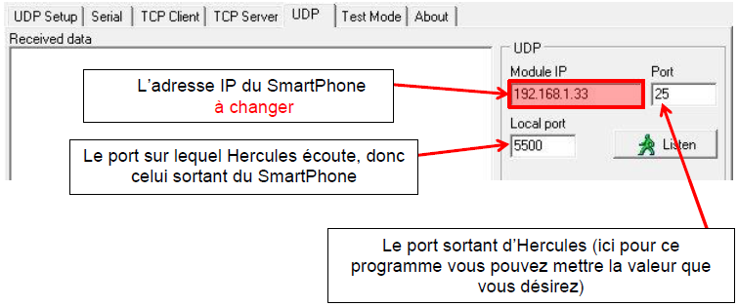
Dans Hercules, cliquez sur le bouton Listen .
Lancez votre programme sur le SmartPhone (après l’avoir installé). En appuyant sur le bouton vous devriez voir 34 sur Hercules dans la fenêtre de réception.
La transmission d’un message texte n’est pas différente.
Cochez la librairie ByteConverter dans votre liste de librairie.
Vous allez utiliser la fonction StringToBytes permettant de réaliser la conversion en ASCII et la construction du tableau Data :
Compilez votre programme et testez-le.
On va maintenant recevoir des données depuis Hercules à destination du SmartPhone. Après l’initialisation de l’UDP le SmartPhone écoute son port entrant. Hélas, pour le moment, la valeur 0, indique au SmartPhone de ne pas écouter. On va donc déjà modifier cette ligne et attribuer un port entrant valide (3200 par exemple) :
Modifiez la ligne :
Lancez le Designer et placez un Label (laissez son nom par défaut Label1) suffisamment grand pour contenir le texte que vous allez recevoir. Fermez le Designer en sauvegardant votre feuille.
- L’évènement qui correspond à l’arrivée de paquets sur le port entrant est : UDP_PacketArrived (Packet As UDPPacket). Saisissez la fonction :
Les données brutes reçues sont placées dans Packet. Plus que les données effectives le Packet peut contenir des octets d’en-tête. Il faut donc extraire les seules informations correspondant au message reçu.
Pour cela on commence par créer une variable de type String qui contiendra les données réelles :
Puis on extrait les données réelles de celles reçues :
Et enfin on les place dans le Label :
Dans Hercules sur le PC modifiez les paramètres pour préciser le port entrant 3200.
Compilez votre programme et testez-le.

